Centar za odgoj i obrazovanje Čakovec šk.god. 2019/2020.

Predmet: Tjelesna i zdravstvena kultura
Učitelj: Vedran Vurušić
Razred: OOS 15
Nadnevak: 14.5.2020.
Nastavna tema: imitacija životinja
Ishodi učenja: učenik uz minimalnu potporu izvodi sve potrebne vježbe imitirajući razne životinje

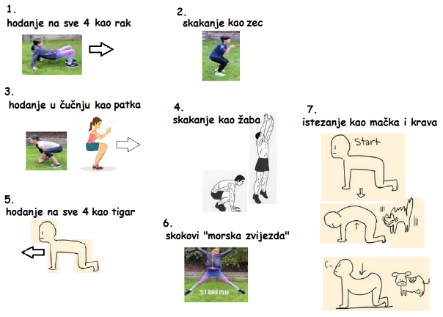

-kad izvedete sve vježbe slijedi pauza od 1 minute, nakon čega se sve vježbe izvode još jedanput

8. Relaksacija- otresi ruke i noge te duboko udahni 10x

